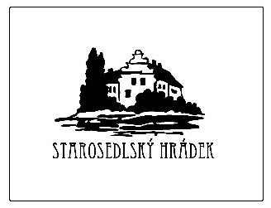

Obec Starosedlský Hrádek
Obecní úřad Starosedlský Hrádek

I N F O R M A C E
o konání zasedání Zastupitelstva obce Starosedlský Hrádek

Místo konání: Obec Starosedlský Hrádek – místnost obecního úřadu, Starosedlský Hrádek čp. 51

Doba konání: 28. září 2016 od 18.00 hodin

Navržený program:

- Určení ověřovatelů zápisu (§ 95 odst. 1 zákona o obcích) a zapisovatele
- Schválení programu
- Kontrola úkolů
- Zřízení věcného práva na pozemku p.č. 64 v k. ú. Starosedlský Hrádek
- Rozhodnutí o přidělení veřejné zakázky Splašková kanalizace a ČOV St.Hrádek
- Smlouvy o dílo s vítězným uchazečem k akci – „Splašková kanalizace a ČOV Starosedlský Hrádek“
- Schválení individuální účelové dotace z rozpočtu Středočeského kraje na akci „Vybudování kanalizace v obci Starosedlský Hrádek a k vybudování veřejných částí přípojek“
- Schválení vzoru veřejnoprávní smlouvy o poskytnutí individuální účelové dotace z rozpočtu Středočeského kraje na vodohospodářskou infrastrukturu
- Pronájem studny na parc. č. 537/2 v k.ú. Starosedlský Hrádek
- Informace o rozpočtovém opatření č. 4
- Diskuse, závěr

V Starosedlském Hrádku dne 21. září 2016

……………………………………….
Mgr. Rudolf Šimek
starosta obce Starosedlský Hrádek

Vyvěšeno na úřední desce dne:

Sejmuto z úřední desky dne:

